**SLUH**

Zvok je pomemben del našega vsakdana. Omogoča sporazumevanje, sprejemanje informacij, užitek ob poslušanju glasbe ali le preprosto poslušanje življenja okoli nas. Prav tako nas zvok opozarja na različne nevarnosti. Vsi zvoki nastanejo zaradi valovanja.

Na primer veter povzroči premikanje listov na vejah. Premikanje listov premakne molekule v zraku in molekule zanihajo. To nihanje imenujemo zvočno valovanje, ki ga s sluhom zaznamo. Počasno valovanje (nizke frekvence) slišimo kot globoke, nizke tone (bas), hitro valovanje (visoke frekvence) pa slišimo kot visoke tone.   
Uho je visoko razvit, občutljiv in zapleten organ, ki se deli v tri glavne dele:

**ZUNANJE UHO**   
Zunanje uho sestavljata uhelj in sluhovod. Na koncu sluhovoda, ki je dolg prbl. 2 cm, se nahaja bobnič, ki predstavlja mejo med zunanjim in srednjim ušesom. Za sluhovod je značilno, da najbolj ojači zvoke v frekvenčnem pasu človeškega govorjenja. Zunanje uho lahko primerjamo s satelitskim krožnikom, ki sprejema zvočno valovanje in ga prevaja do bobniča. Bobnič se zaradi zvočnega valovanja zatrese. Koža na notranji strani sluhovoda izloča lepljivo snov, ki ji pravimo ušesno maslo. Nanj se lepijo delci prahu in umazanije, da ne prodirajo v notranjost ušesa.  
  
**SREDNJE UHO**Srednje uho je prostor, napolnjen z zrakom. Pritisk v njem uravnava z žrelom povezana cev. V srednjem ušesu so tri majhne koščice, ki jih imenujemo kladivce, nakovalce in stremence. Sestavljena veriga slušnih koščic prevaja zračne tresljaje z bobniča v notranje uho. Naloga koščic je prenesti čimveč energije zračnega valovanja v energijo valovanja tekočine notranjega ušesa. Na koščice srednjega ušesa so pritrjene tudi mišice, ki se zategujejo in popuščajo glede na intenzivnost zvoka in s tem avtomatično uravnavajo glasnost prenesenega zvoka. Ker porežejo predvsem nizke tone, so zelo koristne predvsem v mestnem hrupu, saj se brez njihove pomoči na cesti skorajda ne bi mogli pogovarjati.

**NOTRANJE UHO**   
V notranjem ušesu sta slušni in ravnotežni organ. Slušni del notranjega ušesa ali kohlea ima obliko polžje hišice in je napolnjen s tekočino. Iz polža vodi preko slušnega živca v možgane 30.000 živčnih vlaken, povezanih v skupine glede na frekvenco zvoka, katerega signal prenašajo. Ravnotežni organ je pripet na kohleo, sestavljen pa je iz treh s tekočino napolnjenih polkrožnih kanalov. Med srednjim in notranjim ušesom je ovalno okence. Premikanje slušnih koščic srednjega ušesa povzroči premikanje tekočine v notranjem ušesu, saj je v ovalno okence s krožno vezjo pritrjena baza stremenca. Od notranjega ušesa vodi v notranji del grla ozka cev, ki jo imenujemo Evstahijeva cev. Pri požiranju, žvečenju ali zehanju se odpira vhod v cev, skozenj prodira zrak v notranjost ušesa ali iz njega in tako uravnava tlak v ušesu.

**SLUŠNA PRIZADETOST**  
Na milijone ljudi po svetu se sooča s problemi s sluhom, in sicer z različnimi oblikami izgube sluha ali s tinitusom, to je šum ali zvonjenje v ušesih. Večina je prepričana, da je izguba sluha povezana s starostjo, vendar to ne drži. Težave s sluhom imajo ljudje vseh starosti, vse več je mladih. Še vedno pa je največ starostne naglušnosti.   
Če je vzrok za naglušnost v sluhovodu ali v srednjem ušesu, govorimo o prevodni naglušnosti, če pa je naglušnost posledica napak ali bolezenskih sprememb v lasnih celicah v slušnem delu notranjega ušesa (kohlei) ali na živčnih vlaknih, govorimo o zaznavni naglušnosti. Izguba sluha močno vpliva na kakovost življenja, zato je pomembno, da ukrepamo čim hitreje, ko opazimo težave s sluhom.   
Nekatere primere prevodne naglušnosti je mogoče odpraviti z zdravljenjem ali operativno. Največkrat, predvsem pri zaznavni naglušnosti, pa je slušni aparat edina pot.

Navadno navajajo podatek, da je človeško uho občutljivo za zvok s [frekvencami](http://sl.wikipedia.org/wiki/Frekvenca) med 20 [Hz](http://sl.wikipedia.org/wiki/Hertz) in 20 [kHz](http://sl.wikipedia.org/wiki/KHz), vendar pa se ta razpon močno spreminja glede na starost, poklicne poškodbe sluha in spol. Zvoku z višjimi frekvencami pravimo [ultrazvok](http://sl.wikipedia.org/wiki/Ultrazvok), zvoku z nižjimi pa [infrazvok](http://sl.wikipedia.org/w/index.php?title=Infrazvok&action=edit).

***Slika 1***, Zgradba ušesa.

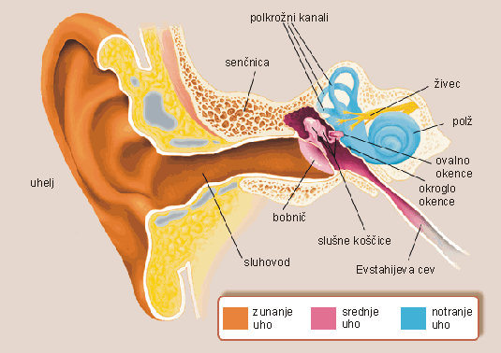

***Slika 2***, Polž: od zunaj, prerez in shema.

